ОПИСАНИЕ ОБЪЕКТА ЗАКУПКИ

При производстве работ необходимо руководствоваться следующей нормативно-технической документацией:

№ п/п | Шифр, номер | Наименование нормативного документа
1 | 2 | 3
 | СНиП 12-03-2001 | Безопасность труда в строительстве Часть 1. Общие требования.
 | СНиП 12-04-2002 | Безопасность труда в строительстве. Часть 2. Строительное производство
 | СНиП 21-01-97* | Пожарная безопасность зданий и сооружений
 | СП 12-135-2003 | Безопасность труда в строительстве. Отраслевые типовые инструкции по охране труда
 | Постановление Правительства  Российской Федерации  от 16.09.2020 г. N 1479 | Правила противопожарного режима в Российской Федерации
 | Федеральный закон от 30.12.2009 N 384-ФЗ | Технический регламент о безопасности зданий и сооружений
 | ФЗ-от 21.12.1994г. № 69 | Федеральный закон о пожарной безопасности
 | Приказ МЧС России от 21.11.2012 г. №693 | СП 2.13130.2012 Система противопожарной защиты. Обеспечение огнестойкости объектов защиты
9. | Приказ Минтруда России от 15.12.2020 № 903н | «Об утверждении Правил по охране труда при эксплуатации электроустановок»
10. | Приказ Минтруда России от 11.12.2020 № 883н | «Об утверждении Правил по охране труда при строительстве, реконструкции и ремонте»
11. | Приказ Минтруда России от 16.11.2020 № 782н | «Об утверждении Правил по охране труда при работе на высоте»
12. | Приказ Минтруда России от 28.10.2020 № 753н | «Об утверждении Правил по охране труда при погрузочно-разгрузочных работах и размещении грузов»
13. | Приказ Минтруда России от 27.11.2020 № 835н | «Об утверждении Правил по охране труда при работе с инструментом и приспособлениями»
14. | Приказ Минтруда России от 02.12.2020 № 849н | «Об утверждении Правил по охране труда при выполнении окрасочных работ»
15. | Приказ Минтруда России от 11.12.2020 № 884н | «Об утверждении Правил по охране труда при выполнении электросварочных и газосварочных работ»
16. | Постановление Главного государственного санитарного врача Российской Федерации от 02.12.2020 № 40 | "Об утверждении санитарных правил СП 2.2.3670-20 "Санитарно-эпидемиологические требования к условиям труда"
17. | Постановление Главного государственного санитарного врача РФ от 24 декабря 2020 г.  № 44 | "Об утверждении санитарных правил СП 2.1.3678 - 20 "Санитарно-эпидемиологические требования к эксплуатации помещений, зданий, сооружений, оборудования и транспорта, а также условиям деятельности хозяйствующих субъектов, осуществляющих продажу товаров, выполнение работ или оказание услуг"

1. Объем и сроки выполняемых работ.
Объем и перечень выполняемых работ приведены в Приложении №1 к Описанию объекта закупки (Техническому заданию) (приложены отдельными файлами):
1.1. Приложение № 1 к Описанию объекта закупки (Техническому заданию) – ЛОКАЛЬНЫЙ СМЕТНЫЙ РАСЧЕТ (СМЕТА) № 25. Частичный ремонт кровли. Монтаж греющего кабеля для обогрева кровли, водосточной системы и снегодержателей.
Все встречающиеся в Локальном сметном расчете указания на товарный знак читать со словами «или эквивалент». Подрядчик при выполнении работ может применить материал и оборудование, эквивалентные тем, которые указаны в Локальном сметном расчете. При этом технические характеристики эквивалентного материала и оборудования должны соответствовать или превышать технические характеристики, указанные в Локальном сметном расчете.
Срок выполнения работ: начало – следующий за днем заключения настоящего договора рабочий день; окончание – не позднее 25 календарных дней с момента начала выполнения работ.
График выполнения работы: Понедельник-пятница с 08.00 до 19.00, суббота с 08.00 до 14.00. Работы должны выполняться в условиях действующей поликлиники (функционирование лечебных кабинетов, не подвергаемых ремонту, не будет прекращаться). Иной режим работы возможно установить по согласованию сторон и условий погоды в рамках действующего законодательства.

Схема укладки греющего кабеля на кровле и в водостоках:
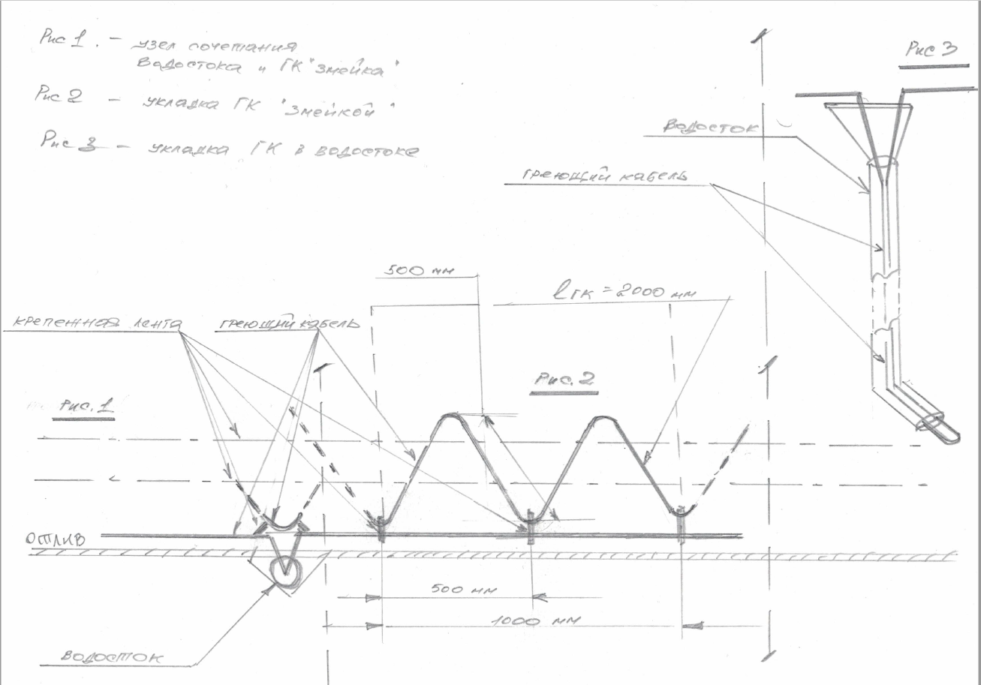

2.Требования к безопасности работ
Работы должны выполняться с соблюдением требований по технике безопасности и охраны труда, проводиться необходимые мероприятия по охране окружающей среды, противопожарные мероприятия.
Подрядчик несет ответственность:
-за организацию работ,
-за строгое соблюдение правил производства работ, правил техники безопасности и охраны труда
-за пожарную безопасность во время производства работ,
-за своевременное выполнение противопожарных мероприятий, мероприятий по технике безопасности и охране труда.
Перед началом работ Подрядчик обязан проводить инструктаж на рабочем месте по технике безопасности и охране труда на рабочем месте, по пожарной безопасности, о последовательности их выполнения и необходимых средствах индивидуальной защиты. Подрядчик должен обеспечить работающих необходимыми средствами индивидуальной защиты; выполнять мероприятия по коллективной защите работающих (ограждения, освещение, защитные и предохранительные устройства) в соответствии с действующими нормативами; выполнять мероприятия по предотвращению аварийных ситуаций, а именно при производстве работ должны использоваться оборудование, машины и механизмы, предназначенные для конкретных условий или допущенные к применению органами государственного надзора. Обеспечить наличие на ремонтируемом объекте материальные и технические средства для осуществления мероприятий по оказанию первой медицинской помощи, по спасению людей и ликвидации аварий.
Перед началом выполнения работ на территории Заказчика должен быть оформлен Акт-допуск на производство работ Подрядной организацией.
В случае нанесения ущерба третьим лицам при выполнении работ компенсация осуществляется за счет Подрядчика
Ответственность за нарушение перечисленных требований возлагается на руководителя подрядной организации.

3.Требования к результатам работ.

Результатом работ должен быть смонтированный греющий кабель, предназначенный для обогрева кровли, водосточной системы и снегодержателей.
Результат выполненной Подрядчиком работы при обычных условиях его эксплуатации должен быть безопасен для жизни, здоровья потребителя, окружающей среды.
По завершении работ Подрядчик должен предоставить комплект исполнительной документации, общий журнал работ по форме КС-6, паспорта, акты на скрытые работы по всем пунктам сметы, исполнительные схемы электроснабжения), а также сертификаты на продукцию, включенную в единый перечень продукции, подлежащей обязательной сертификации, и единый перечень продукции, подлежащей декларированию соответствия, утвержденных постановлением Правительства Российской Федерации от 23.12.2021 г. № 2425.
Результат выполненной Подрядчиком работы должен соответствовать требованиям, установленным в Описании объекта закупки, обязательным нормам и правилам, регулирующим данные отношения СНиП, ГОСТ, ТУ(действующим на момент проведения работ на территории РФ).
В день завершения выполнения работ Подрядчик обязан освободить объект проведения работ от принадлежащих Подрядчику механизмов, материалов и другого имущества.

4.Условия выполнения работ.

4.1. Работы выполняются иждивением Подрядчика - из его материалов, его силами и средствами.
4.2. Качество выполняемых работ должно удовлетворять требованиям действующих строительных норм и правил (СНиП), государственным стандартам, ТУ, технической документации и другим нормативным актам. В случае обнаружения дефектов после приемки объекта в эксплуатацию - исправление дефектов производится Подрядчиком в установленные договором сроки за счет Подрядчика.

4.3. Подрядчик обязан:
4.3.1. иметь квалифицированных специалистов:
• прошедших специальную подготовку и проверку знаний и допущенных к работе связанным с электротехническим и слаботочным оборудованием (подтверждается декларацией о наличии удостоверений на персонал о проверке знаний норм и правил работы в электроустановках напряжением до 1000 В, либо до и выше 1000 В;
• прошедших специальную подготовку и проверку знаний и допущенных к работе на высоте (не ниже 3 группы) по данному виду работ, (подтверждается декларацией о наличии удостоверений/сертификатов об аттестации сотрудников по «Правилам выполнения работ на высоте»).
4.3.2. Перед началом выполнения работ представить Заказчику список сотрудников, привлекаемых к выполнению работ на данном объекте, с указанием фамилии, имени и отчества, паспортных данных и места регистрации, а в случае привлечения иностранных граждан, дополнительно предоставить разрешение на работу;
4.3.3. Закрепить приказом ответственное за решение всех вопросов, возникающих в процессе производства работ, лицо при выполнении работ на конкретном объекте. Надлежаще заверенная копия приказа предоставляется Заказчику в течение 5 (пяти) рабочих дней с момента заключения договора.

4.4. Все поставляемые материалы должны иметь соответствующие сертификаты, технические паспорта и другие документы, удостоверяющие их качество. Копии этих сертификатов и т.д. должны быть представлены Заказчику за 5 (пять) рабочих дней до начала производства работ, выполняемых с использованием этих материалов. Стоимость материалов при составлении актов выполненных работ по форме КС-2 должна подтверждаться накладными и счетами-фактурами, которые предоставляются Заказчику вместе с актами выполненных работ.

4.5. Выполняемая работа по своему качеству должна соответствовать требованиям Градостроительного кодекса Российской Федерации; СП 17.13330.2011 «Кровли», Свод правил СП 118.13330.2012 «Общественные здания и сооружения»; СП 76.13330.2011 «Электротехнические устройства».

5.Требования к качеству материалов.
Материалы, используемые при выполнении подрядных работ, их качество и комплектация должны соответствовать требованиям действующих государственных стандартов (ГОСТ), технических условий (ТУ), требованиям иных нормативных документов, а также требованиям действующего законодательства Российской Федерации, что должно подтверждаться при поставке наличием у Подрядчика соответствующих документов на продукцию, включенную в единый перечень продукции, подлежащей обязательной сертификации, и единый перечень продукции, подлежащей декларированию соответствия, утвержденных постановлением Правительства Российской Федерации от 23.12.2021 г. № 2425. Предлагаемые к монтажу материалы должны быть новыми (не бывшими ранее в употреблении, ремонте, в том числе не восстановленными), должны быть пригодны для использования на объекте, учитывая специфику деятельности.
Требования по предоставлению паспортной документации и сертификатов заводов-изготовителей на все устанавливаемое оборудование и применяемые материалы, подлежащие обязательной сертификации или декларированию соответствия:
- на материалы – паспорта заводов-изготовителей на партию товаров, сертификаты соответствия системе Госстандарта России;
- копии сертификатов должны быть заверены печатью и подписью представителя подрядной организации.
Обеспечение сохранности строительных материалов и оборудования остается за подрядной организацией, выполняющей ремонтные работы. Подрядчик самостоятельно несёт риск порчи, утери или случайной гибели материалов (товаров) и оборудования до сдачи работ Заказчику.
Материалы, используемые для выполнения работ, должны сопровождаться документами, подтверждающими качество и безопасность для здоровья и жизни (сертификаты соответствия, сертификаты, паспорта качества, гигиенические сертификаты, инструкции по эксплуатации, другую документацию, необходимую для осуществления торговли поставляемыми товарами на территории Российской Федерации). Указанная документация должна быть на русском языке.

6.Требования к гарантийному сроку работы.
Подрядчик гарантирует, что выполняемые Работы соответствуют требованиям, установленным в договоре, обязательным нормам и правилам, регулирующим данную деятельность (ГОСТ, ТУ), а также иным требованиям законодательства Российской Федерации, действующим на момент выполнения работ.
Гарантийный срок на выполненные по договору Работы составляет 1 год (12 месяцев) с даты подписания Заказчиком акта приемки выполненных работ.
Под гарантией понимается устранение Подрядчиком своими силами и за свой счет допущенных по его вине недостатков, выявленных после приемки Работ.
Если в период гарантийного срока обнаружатся недостатки, то Подрядчик (в случае, если не докажет отсутствие своей вины) обязан устранить их за свой счет в сроки, согласованные Сторонами и зафиксированные в акте с перечнем выявленных недостатков и сроком их устранения. Гарантийный срок в этом случае соответственно продлевается на период устранения недостатков.
Подрядчик гарантирует возможность безопасного использования результата выполненных Работ по назначению в течение всего гарантийного срока.

